7. Competència en el coneixement i la interacció amb el món físic
Aquesta competència mobilitza els sabers escolars que li han de permetre
comprendre la societat i el món en què es desenvolupa, fa que l'alumnat superi
la simple acumulació d'informacions per interpretar i apropiar-se dels
coneixements sobre els fets i els processos, per predir conseqüències i dirigir
reflexivament les accions per a la millora i preservació de les condicions de vida
pròpia, les de les altres persones i les de la resta dels éssers vius.
Per fer-ho, cal interpretar la realitat i aplicar conceptes i principis propis dels
diferents camps del saber que donin sentit als fenòmens quotidians, l'adequada
percepció de l'espai físic en el qual es desenvolupen les activitats humanes i la
vida en general, tant a escala global com a escala local. Finalment, també cal
tenir en compte l'habilitat per a interactuar en l'entorn més proper: moure's en
ell i resoldre problemes en què intervinguin els objectes i la seva posició.
El coneixement i la interacció amb el món físic és una competència
interdisciplinària en tant que implica habilitats per desenvolupar-se
adequadament, amb autonomia i iniciativa personal en àmbits de la vida i del
coneixement molt diversos (salut, activitat productiva, consum, ciència,
processos tecnològics, etc.) i per interpretar el món, la qual cosa exigeix
l'aplicació dels conceptes i principis bàsics que permeten l'anàlisi dels
fenòmens des dels diferents camps de saber involucrats.
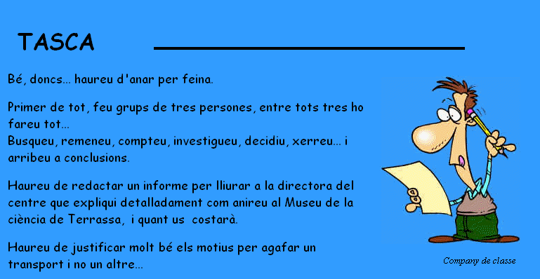
PROPOSTES DE MILLORA D’AQUESTA TASCA

